O HUDOBNEM ZMAJU KORONARJU
IN
KAKO SO GA LJUDJE S SKUPNIMI MOČMI PREMAGALI

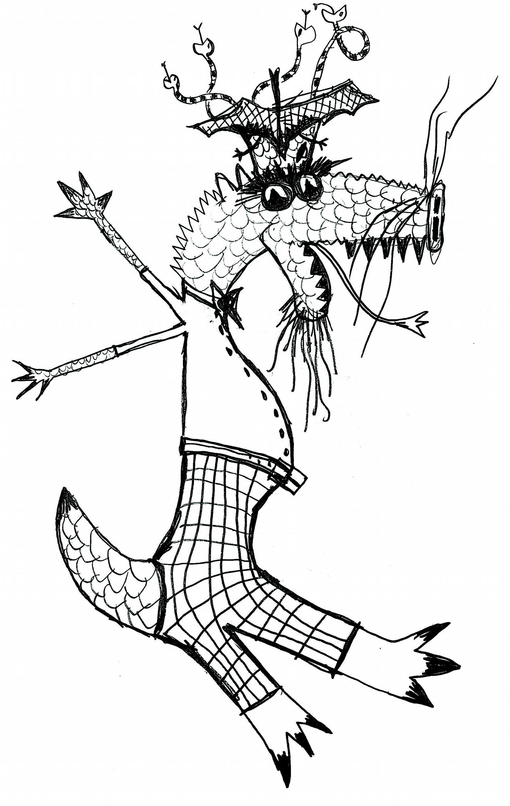

Bilo je nekoč neko kraljestvo in v njem so ljudje popolnoma zadovoljno živeli. Tudi mali Anže s svojo sestrico Marjanco.

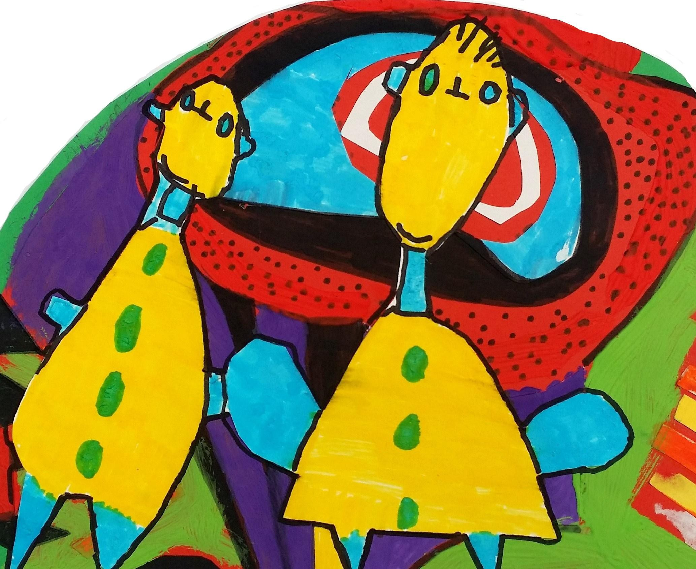

Vsako jutro jima je mamica pripravila zajtrk, ati pa ju je odpeljal v šolo. Med poukom sta pridno poslušala, kaj pripoveduje prijazna gospa učiteljica o številkah, črkah, rekah in živalih. To se jima je najbolj dopadlo, ker sta oba živali naravnost oboževala! Doma sta imela psičko Elfi, ki sta jo vsak dan takoj po pouku peljala na dolg sprehod, ji metala palico in z njo veselo poskakovala naokoli. Potem sta naredila domačo nalogo, in že spet hitela ven, da se zunaj igrata s svojimi prijatelji – lovili so se, se igrali slepo miš, pirate in se žogali.
A Elfi jim je vsake toliko žogo ukradla, in ko so ji rekli, naj jo

vrne, je razposajeno lajala in mahala z repom. Občasno, ko je bilo lepo vreme, sta se Anže in Marjanca skupaj s starši odpravila na sprehod v živalski vrt, ker jima je bilo zelo všeč, kako smešno tacajo pingvini in zanimalo ju je, kakšne norčije spet zganjajo opice.
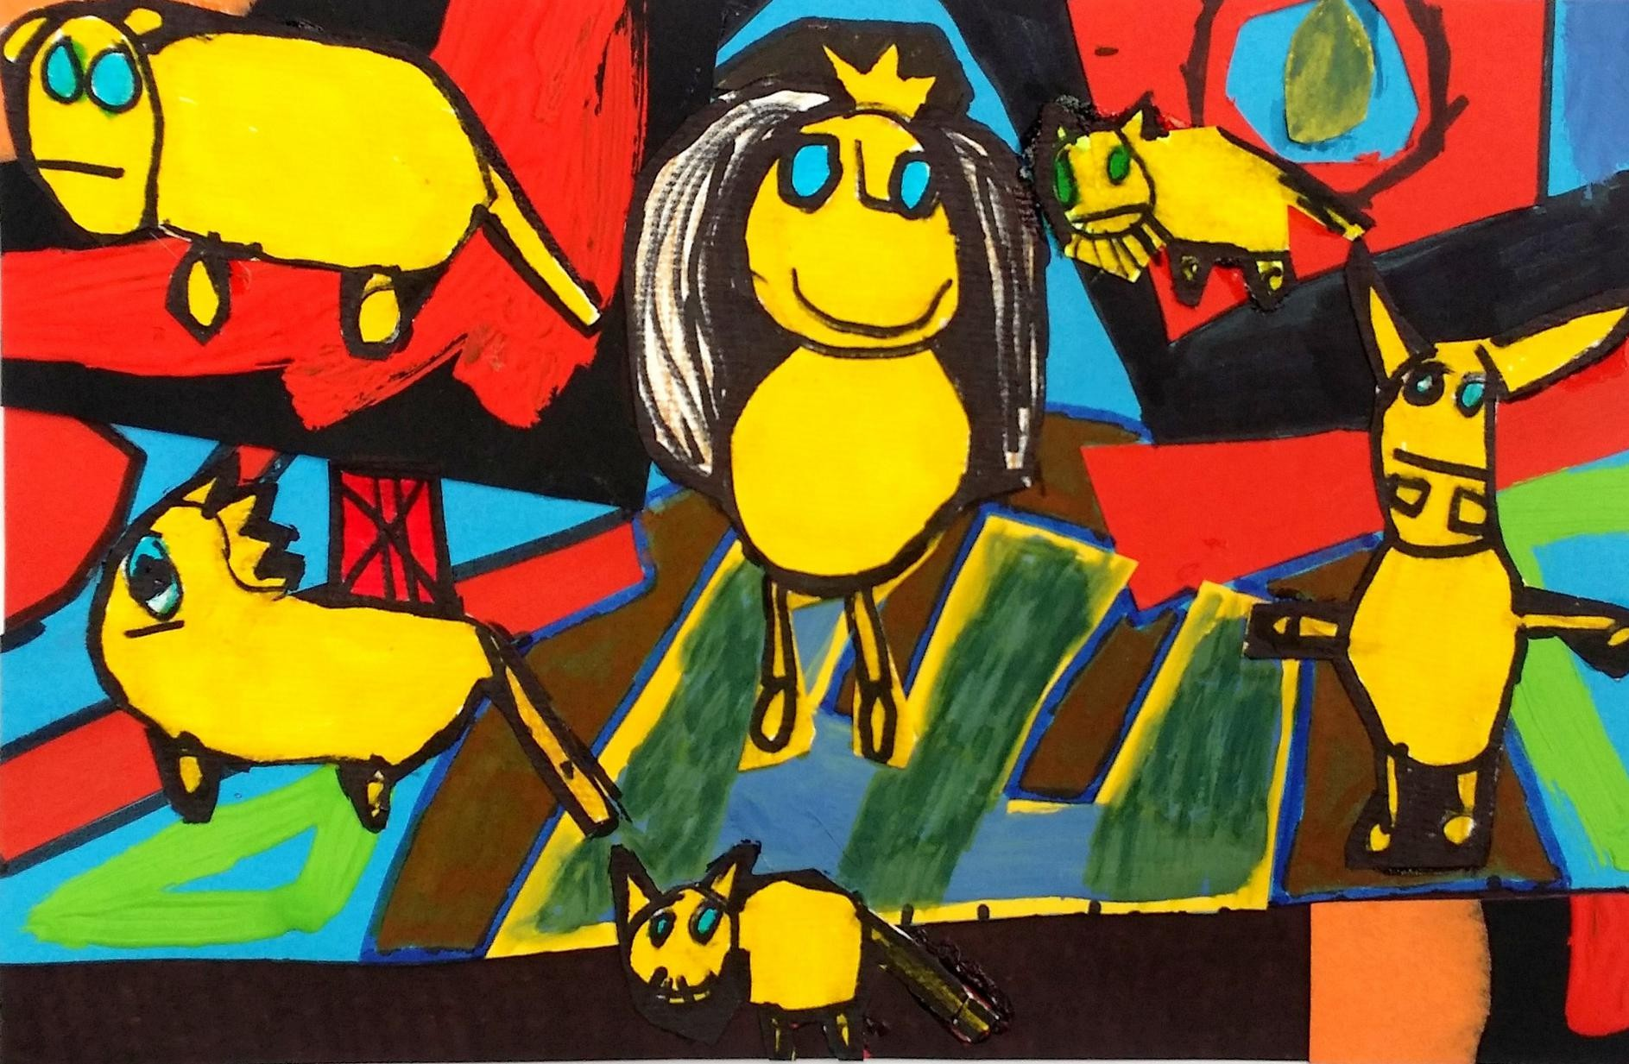

Le srede so bile malce drugačne. Popoldan je namreč mamica peljala otroka na krožke – Anžeta v glasbeno šolo h klavirju, Marjanco pa v plesno šolo.
Kadar je deževalo, sta otroka za mamico in atija skupaj pripravila nastop, onadva sta navdušeno ploskala in za nagrado otrokoma brala njune najljubše pravljice. Recimo o Janku in Metki in kako sta se izgubila v gozdu. Ta je bila že od malega njuna najljubša. Kako fino grozljiva je bila!

Po pravici povedano, sta včasih Anže z Marjanco tudi malo nagajala. Tu pa tam sta se prepirala, kdo je bolj razmetal otroško sobo in kdo jo bo zdaj pospravljal, ali pa kdo bo lahko igral „Človeka ne jezi se“ z rdečimi figuricami. A nič zato.
Včasih pač otroci nagajajo, in med nami, tudi mamice in atiji tu pa tam nagajajo. Pomembno je le to, da se spet vsi pobotajo in se imajo radi najbolj na svetu.

Vsako nedeljo pa so se vsi štirje odpeljali na kosilo k babici in dedku. Elfi so puščali doma, ker je renčala na babičino mačko Gajo, ta pa se je zmeraj jezno naježila in pihala.

Po kosilu sta ati z dedijem pila kavo in se pogovarjala o vsem mogočem, medtem ko so se babica z mamico in otrokoma večinoma odpravili na prijeten sprehod okoli bližnjega jezera. Ribam in racam so metali drobtine kruha in grah, ta je za njih bolj zdrav. Nazaj grede so se ustavili v slaščičarni, kjer je zmeraj tako lepo dišalo pa vaniliji in so imeli toliko tortic in drugih slaščic, da se je bilo zelo težko odločiti, katero izbrati.

In tako so torej lepo živeli in se imeli radi.

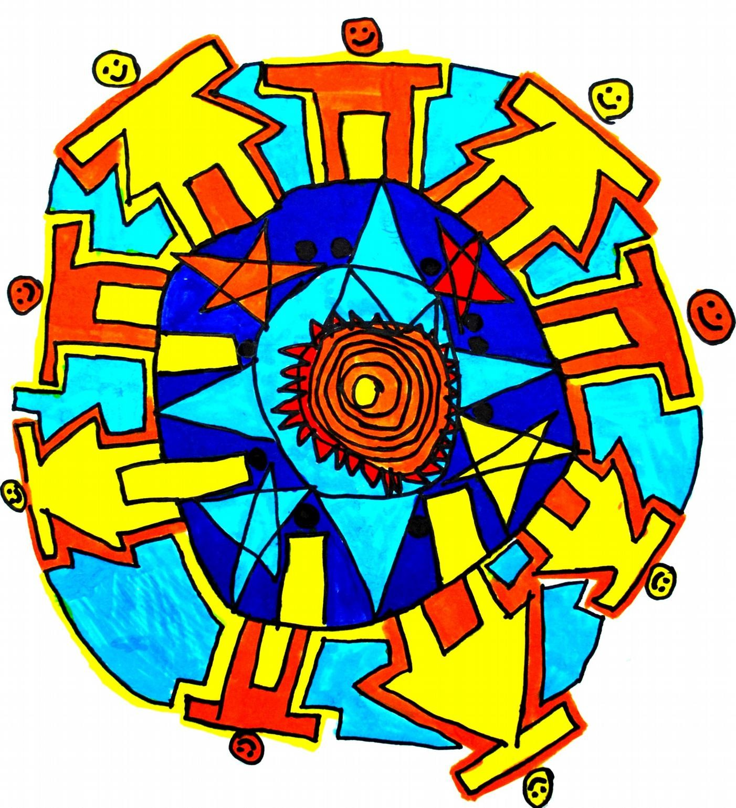

A nekega dne je njihovo kraljestvo iznenada napadel hudoben kralj Koronar iz daljnega Vzhodnega cesarstva!

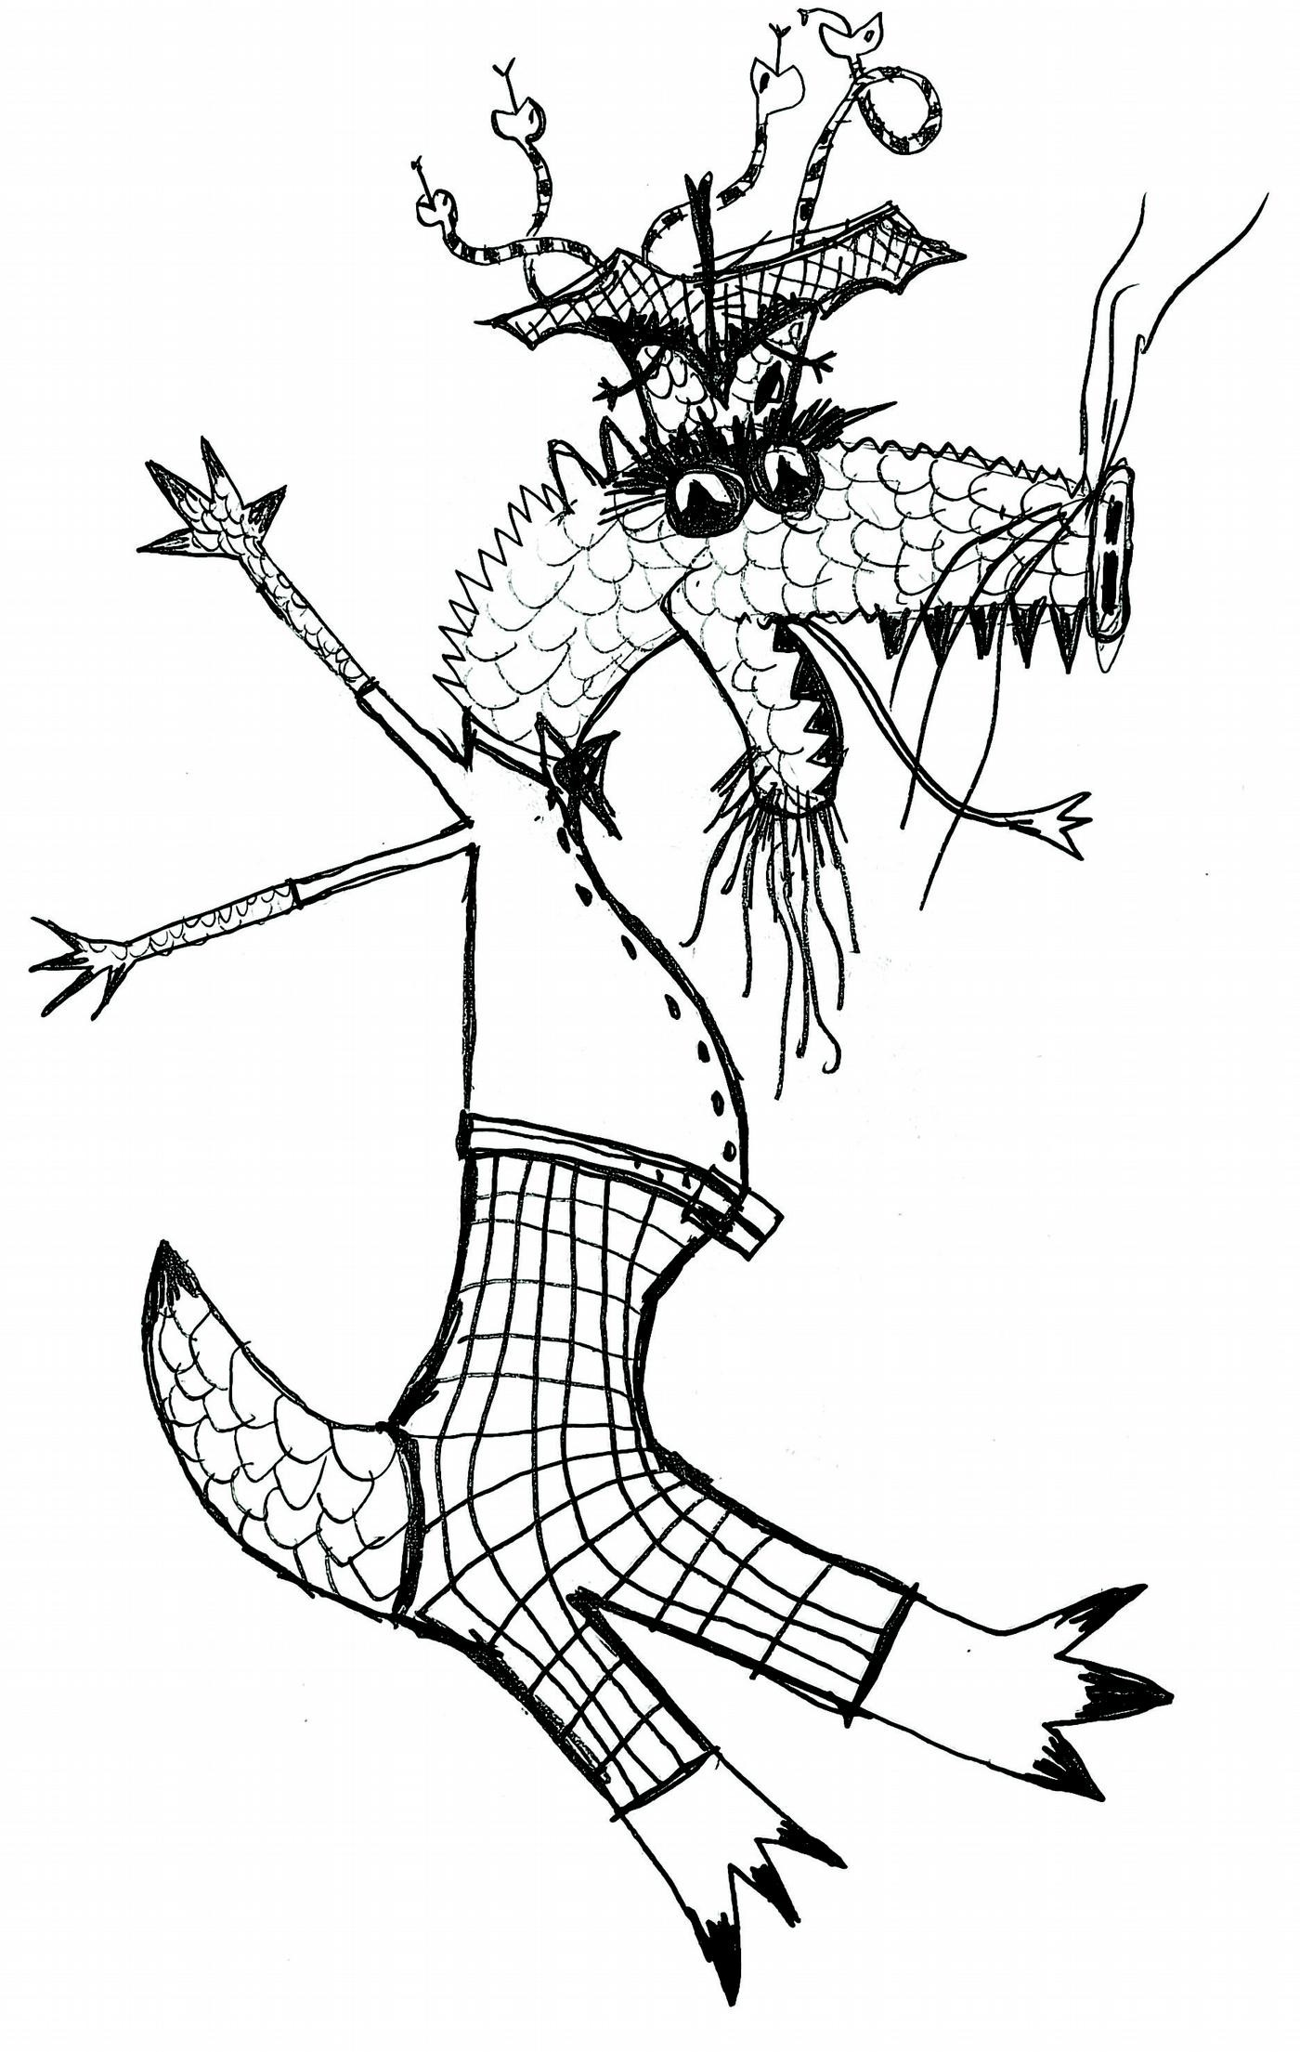

Nihče ni vedel, zakaj, in kako si sploh drzne! Bil je zmaj, na glavi je nosil strašansko čudno krono, okrašeno z netopirjimi krili in krempeljčki ter s kačjimi repki, a kar je najhujše – skupaj

z njim je v kraljestvo prispela cela vojska Virusarjev! Zasedli so meje, da nihče ne more noter ali ven, premagali miroljubno kraljevo vojsko, in zavladal je Koronar.
Virusarji so bili ogabni nagnusneži – vso telo pokrito z bradavicami, iz nosu jim je sluzasto kapljalo, namesto rok pa so imeli takšne male, živahne lovke. Šavs! Šavs! Skratka groza!
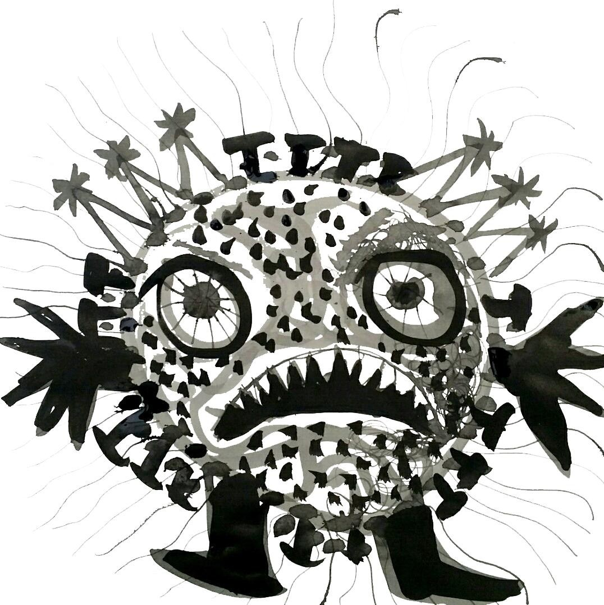

Povrhu pa so še strašansko smrdeli, fuuuuj! Predstavljajte si pokvarjeno jajce, čisto zelene, plesnive hrenovke, dihurjev kakec, kremo za čevlje in šampon proti pasjim bolham – in če bi vse to zmešali skupaj, bi zmes smrdela stokrat manj kot en samcat Virusar.
S tem svojim smradom so čisto okužili zrak in ljudje so začeli kašljati. Kašljali so tako močno, da jih je razbolela glava. Nekateri so celo dobili vročino in obležali v postelji.

Odrasli so bili čisto zmedeni in prestrašeni. Iskreno povedano so začeli zganjati precejšnjo paniko. Kaj pa zdaj? Kako se braniti? Niti odrasli namreč nimajo zmeraj odgovora na vse.
Nekdo se je spomnil, da bi jih pred tistim smradom lahko rešile zaščitne obrazne maske. Vsi so stekli v lekarno in kmalu so bile popolnoma razprodane. Kdor jih ni dobil, si jih je doma sam sešil iz blaga – bolje neka maska, kot nobena, kajne?

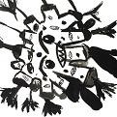
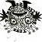
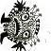
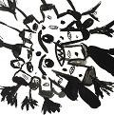
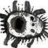
A smrad se je širil in širil. Marsikdo je zdaj zmedeno tekal po mestu sem in tja, in za vsak slučaj nakupoval velike zaloge hrane, pijače in toaletnih papirjev – kaj če jim Virusarji vse porabijo?! Kaj bodo potem?

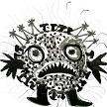
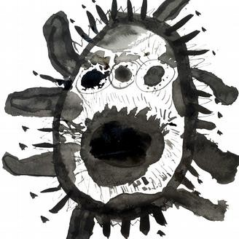
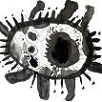
Zmaj Koronar je izkoristil ves ta kaos in nalašč vsak dan razglašal številne nove ukaze, odloke in raznorazne prepovedi. Potem je od veselja, kako je ljudem pokvaril življenje, sam sebi ploskal s šapami in se krohotal na vse grlo – da je še on začel kašljati.
In prav mu je, saj je bil ta pravi škodoželjni hudobnež.

Nekega dne je na primer kar tako prepovedal gledališče in kino. Naslednjega dne pa spet bazene in igrišča. „Kaj se res ne smemo več niti malo zabavati?“ so protestirali ljudje. Zmaj se je razsrdil in nad njih poslal svoje Virusarje. „Bu, bu, bu!“ so ti smrdljivci skakljali med ljudmi in jih strašili. In nato je zmaj ljudem odredil strog domač pripor. Zaprl je skoraj vse trgovine. Prepovedal je zobozdravnike. A ker je prepovedal tudi slaščičarne, ljudem ni bilo treba skrbeti, da se jim bodo pokvarili zobje. Nekaterim staršem je prepovedal hoditi v službo, drugim je ukazal, da v službo morajo. Le kdo bi razumel, kaj se dogaja? Otrokom pa je prepovedal hoditi v šolo. No, če smo pošteni, so se otroci najprej razveselili – hura, hura, počitnice! A so kmalu ugotovili, kako zelo pogrešajo svoje prijatelje, ker jih nikoli več niso smeli videti.

Nobenega lovljenja, igre na slepo miš in pirate ali žoganja. Tako zelo so se dolgočasili, da se jim je zatožilo še po najbolj zoprnih sošolcih in – ne boste verjeli lastnim ušesom! – tudi po pouku.

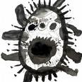
Anžetu z Marjanco sta predvsem zelo, zelo manjkala stara starša. Tako bi si želela k njima na obisk in jima pasti v objem. In da bo skratka vse tako, kot prej.
„Le kaj zdaj delata dedi z babico?“ sta pomislila, ker je ravno bila nedelja. „In kaj počenja mačka Gaja? Najbrž si greje svoj puhast kožušček na soncu – lepo doma, za oknom...“

Mamica je vsak dan po telefonu govorila z babico, a govorili sta resno, in včasih celo šepetali. Le o čem sta se pogovarjali? Mamica je potem na skrivaj jokala in bila žalostna. Tudi ati je bil žalosten, to sta Anže z Marjanco dobro opazila. Ampak pred njima se je pretvarjal, da je vesel in pogumen. Kadar so še atiji prestrašeni, veš, da je hudo.

In ravno tega si je hudobni kralj Koronar najbolj želel – da bodo pred njim vsi trepetali od strahu.
Šleka pac! Smolo ima, ta zlobni zmaj! Anže z Marjanco namreč poznata vse pravljice na pamet! In kot je znano so pravljice polne zlobnežev in nepridipravov, a se vseeno zmeraj dobro končajo!

Saj ne bo zmaj pri njih ostal za vedno, kajne? Veliko ljudi v kraljestvu je že zbolelo in kašlja.

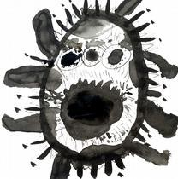

Ja, ampak kje zdaj na hitro dobiti pravljičnega junaka, ki ga bo premagal?
Anže in Marjanca sta razmišljala in razmišljala, a nobenega junaka žal nista poznala.
In tako je mineval čas. Mamica jima je vsako jutro pripravila zajtrk, ati pa ju ni odpeljal v šolo, temveč se je z njima učil o številkah in črkah kar v dnevni sobi. Redno so skupaj tudi telovadili, ker je gibanje pomembno za zdravje. Metali so in brcali žogo, čepraj jo je Elfi, ki so ji manjkali dolgi sprehodi, že čisto zgrizla in vso poslinila. Skakali so tudi čez kolebnico. In veliko so si pripovedovali o svetu za okni: o morju, zvezdah, rastlinah v parku, o filmih, ki so jim bili všeč.
Včasih so skupaj peli vesele pesmi in plesali – to je bilo všeč predvsem Marjanci. Drugič so skupaj odigrali odlomek kakšne pravljice. Atiju ni šlo najbolje, a so se od srca nasmejali.
Mamica je zelo lepo risala in vsak dan so zato skupaj narisali, kar so videli iz okna. Virusarji so sovražili, kadar so ljudje stali ob oknih. Takrat so se nagnetli spodaj na ulici, besno pljuvali in jim grozeče žugali s svojimi lovkami. To pa zato, ker niso želeli, da ljudje izvedo, kakšne grdobije zunaj špičijo.

Če si je nekdo upal svoje okno malce - ali celo na stežaj odpreti, so se Virusarji dvignili v zrak in mu hrčali naravnost v obraz. Fuuuj! Kako ogabno! Človek tega smradu ni mogel prenesti in je okno raje hitro spet zaprl.

Virusarji so Anžetu z Marjanco že presedali. Zato sta jim kazala jezik in delala smešne obraze.
To je Virusarje vsakič tako razjezilo, da so jim pokale bradavice in iz njih je pritekel vijoličast gnoj. Jajks!

Nekega dne si je Anže z barvicami zapacal roke in si jih je hitro stekel umit v kopalnico z milom. Mila so zdaj imeli na pretek in mamica ju je pogosto spominjala, naj si temeljito umivata roke. A barvice niso hotele dol, zato je Anže uporabil še mamino razkužilo. Imelo je čuden vonj, a roke so zdaj bile bleščeče čiste.
Potem se je vrnil k oknu in še naprej slikal. Bilo je vroče, zato je na stežaj odprl okno. Vsaj za kratek trenutek! In kaj mislite, da se je zgodilo? Nič. Popolnoma nič se ni zgodilo. Priletel ni niti en samcat Virusar, da bi mu grozil. Za njih je bil zdaj NEVIDEN.
„Kako je to sploh mogoče?“ se je čudil Anže in poklical sestrico. Ta je stopila k oknu in v trenutku so pred njim lebdeli številni jezni Virusarji in nanjo renčali. Anže jo je prijel za roko in odvlekel v kopalnico, da si tudi ona temeljito umije roke z milom in z razkužilom. Vrnila sta se k oknu in – nič. Tudi ona je zanje postala NEVIDNA. Ha! Ha! Odlično!
„Marjanca! Kaj če bi...“ je vprašal. „Ja!“ se je strinjala njegova sestrica, in že sta se veselila trenutka, ko bosta mamica z atijem zaspala, in onadva se bosta odpravila raziskat, kaj sploh so ti Virusarji in za kaj se jim gre.
In sta dočakala. Starša sta zaspala okoli desete ure. Onadva sta si spet umila roke, kot prej, Anže pa je napolnil svojo plastično vodno pištolco z mešanico mila in razkužila. Škodit že ne more, kajne?
Oba sta si raje nataknila zaščitne obrazne maske, ki ju je zanju sešila mamica - na Anžetovi so bili majhni modri avtki, na Marjančini pa drobne pikapolonice. In ker sta poznala vse pomembne pravljice na pamet, sta zraven vzela tudi vrečko riža. Stopila sta v temo in tišino. Vrata so se za njima zaloputnila. Bum! Malce sta se prestrašila, a sta eden drugega prijela za roko in se odpravila v neznano. Med hojo sta po tleh metala drobčkena zrna riža. Počutila sta se kot prava junaka! Kot Janko in Metka! Le da njiju na koncu poti ni čakala čarovnica, temveč hudobni zmaj.

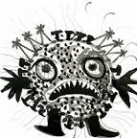
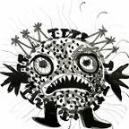
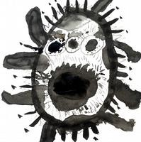
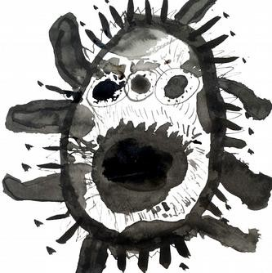
Najti njegov brlog ni bilo tako zelo težko. Vedela sta, da bo tam veliko število smrdljvih Virusarjev, zato sta samo sledila nosu (še sreča, da sta nosila obrazni maski!).
Hodila sta in hodila, dokler nista prišla do velikanske sive stavbe. Delovala je uradno, a na tleh je ležala poteptana tabla. Na njej je nekaj pisalo z velikimi črkami. Marjanca je bila eno leto mlajša, a Anže je že hodil v drugi razred, zato je bila zanj mala malica prebrati kaj piše: „MI – NI - STER, ne MI - NI – STR - SSS - TVO Z – Z – A Z- DRA - VJE“. Dvignila sta
pogled in tam, kjer je prej visela, je zdaj pisalo: „KO – RO – NA
- R – JE -VO MI - NI – STR - STVO, to besedo sta znala prebrati že od prej, U – MA – ZA – NI – JE IN Ž – Ž – NUD
-ROV“ Fuuuj! Tukaj je torej živel hudobni zmaj. Zunaj se je trla množica smrdljivcev. Gnetli so se ob vhodu - eni so želeli noter, drugi ven. Otroka jih še nista nikoli videla toliko na kupu. Nista jih znala prešteti, a bilo jih je veliiiiko.

„Ojoj, kaj pa zdaj? Še sreča, da naju ne vidijo,“ sta pomislila otroka. Naglas pa nista govorila, da se ne izdata – saj sta prišla špijonirat! Niti ko sta vstopila noter in se znašla pred gromozanskim zmajem, nista zakričala od strahu, čeprav sta se pošteno ustrašila in se še močneje prijela za roki.

-„Danes smo zaplenili pol milijona in 200.000 obraznih mask, o naš mogočni! Zaklenili smo jih v vratarnico,“ so se zmaju klanjali in hvalili Virusarji.
-„Samo?!“ je jezno zarjovel zmaj in iz nosu mu je začel uhajati gost dim.

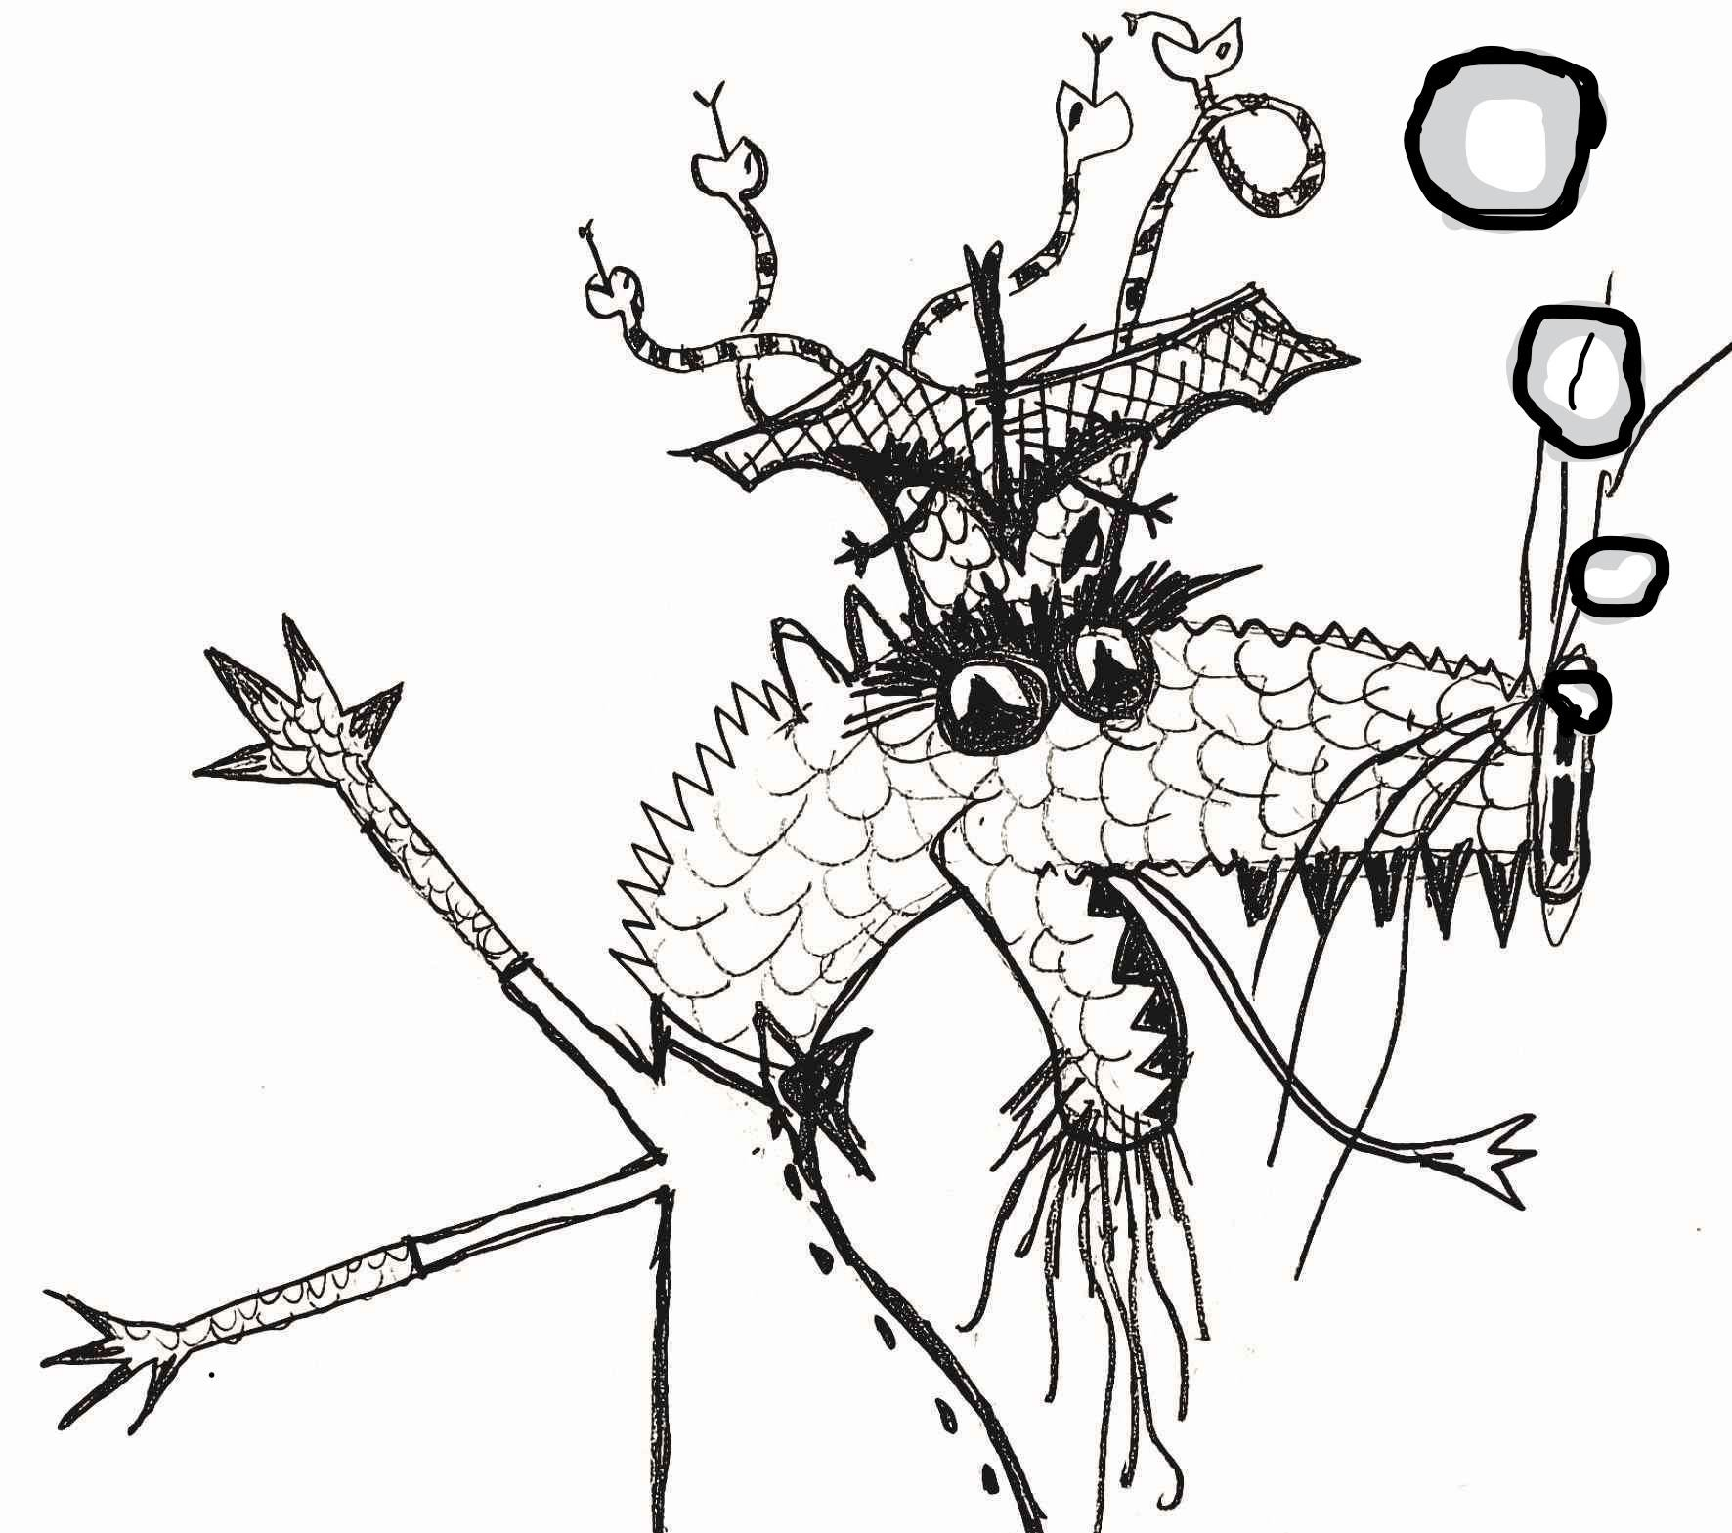

-„Zda-zda-zdaj si si ne-nemorejo po-po-pokriti ust, o naš veliki,“ so jecljali Virusarji, ker so se ga bali. In eden izmed njih se je od strahu tresel najmočneje. Tresel se je in tresel, dokler ni kar naenkrat počil kot mehurček – pok! - in je pač izginil.

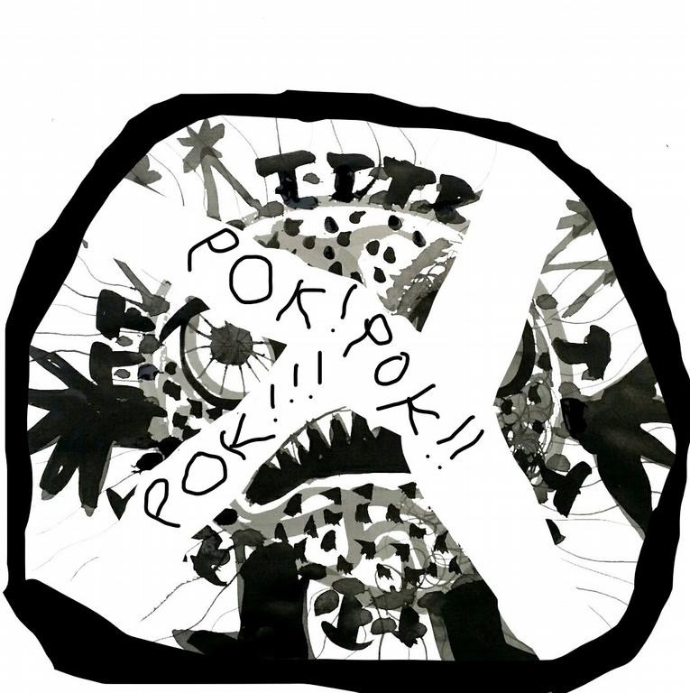

Presenečeni Anže je pogledal proti Marjanci, ki je prikimala, da je tudi ona opazila, kaj se je pravkar zgodilo.
-„S-S-Samo poglej, ko-ko-koliko kapljičnega z-z-zvarka smo zate da-da-danes na-na-nabrali!“ so Virusarji zmaju kazali steklenico polno sumljive tekočine. In od strahu je počil še eden izmed njih. Pok!

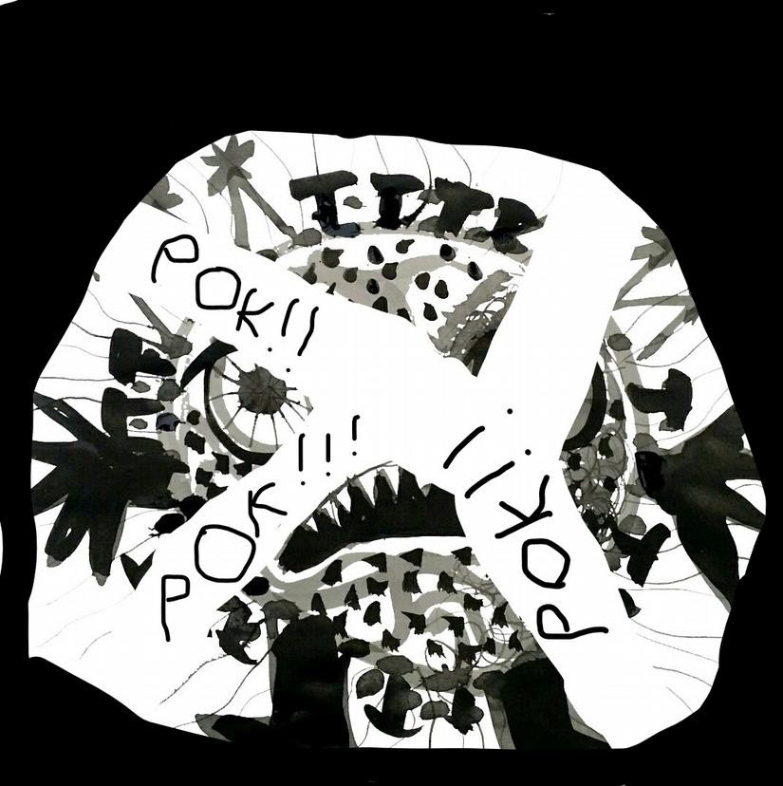

-„Odlično, daj sem!“ je zmaj nepotrpežljivo prasknil z ostrimi kremplji ob tla in z velikim apetitom naredil en velik šluk.

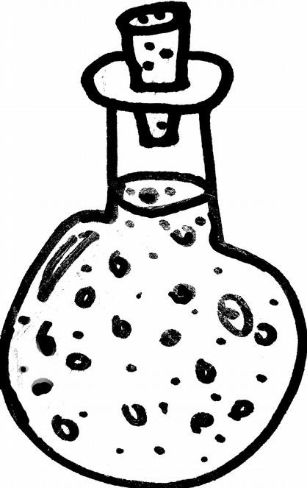

„Njama!!! Veste kaj? Jaz se ne bom toliko drl na vas, a vi nehajte pokati! Potrebujem vas čim več!“ je rekel zmaj in nehal spuščati dim.
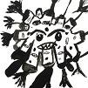
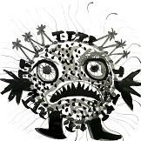
-„Saj nismo krivi. Dobro veš, da nas strah ljudi naredi močnejše, a ko se mi ustrašimo, je z nami konec – pok in fertik. I – i – i -in ti nas strašiš. Zelo.“

-„Grrrrr... dobro, obljubil sem vam že, da ne bom več!“ je naveličano zarenčal zmaj. „Kaj pa zdravnike, ste že vse ujeli?“
-„Kot si ukazal, o najmočnejši – čisto vse zdravnike in tiste njihove sestre. Zaprti so v kleti. A jih je preveč. Zdaj jih že zapiramo tudi v pisarne v pritličju in prvem nadstropju.“
-„Imenitno!“ je zadovoljno zapredel zmaj.
-„Za vsak slučaj smo ujeli tudi zobozdravnike!“ se je bahal neki Virusar.
-„Jaaa. Pa še lekarnjake in higienjake, ha ha!“ se je škodoželjno hahljal drugi.
-„Lekarnarje a higienike!“ ga je popravil tretji.
-„A jaaa...“ se je sramoval tisti. „Pardon.“

-„Kaj pa gasilce?“ je siknil zmaj.
-„Ne-ne-ne še vseh,“ je priznal Virusar, a ko ga je zmaj ošvrknil z jeznim pogledom, je hitro dodal: „Ampak skoraj!“
-„No, oni so precej gibčni in imajo tiste svoje sekire in cevi s hitro vodo, in me-me-me-ne j-j-jih je s-s-straaaah“ je počil od strahu še eden Virusar – pok! - in bilo je po njem.

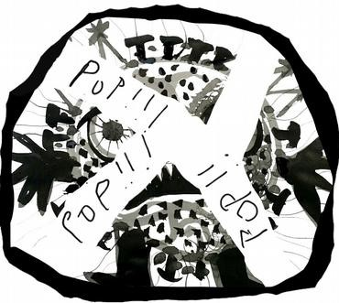

-„Takole pa ne! Prepovedujem vam, da se bojite!“
-„Kakor ukažeš, o veliki zmaj!“ so unisono zavpili vsi Virusarji. Eden čisto zadaj pa je vseeno počil – pok!, a ostali so to pred zmajem zamaskirali z glasnim hohnjanjem.

-„Dobro. To je torej rešeno. Ko boste ujeli vse preostale gasilce, se boste lotili še policistov.“
-„Kakor ukažeš, o veliki zmaj!“
-„In ko boste končali, ljudi ne bo mogel nihče več rešiti. Nihče! Ha ha ha! In takrat boste vse ljudi spustili ven iz izolacije!!! se je zmaj zakrohotal z gromskim smehom. „Naj se vsi okužijo! Dajmo zasejati strah! Dajmo razširiti kašljavo bolezen po vsem kraljestvu in kapljičnega zvarka bom imel na pretek, ha ha ha! To pa bo naslada, njami!“ je srečno zapredel zmaj in se z donečimi koraki počasi umaknil v svoje sobane.
Virusarji so si oddahnili in se razpršili vsak po svojih opravkih.

Anže z Marjanco sta bila vsa neučakana – takoj se morata domisliti načrta!
-„V klet! Osvoboditi vse ujetnike!“ sta se šepetaje odločila otroka in se neslišno odpravila po dolgem hodniku proti stopnicam v klet.
Čuvala sta jih dva odurna Virusarja!

Kaj pa zdaj? Aha! Saj sta imela riž.
Anže je je zajel celo pest in hrs – vrgel jo je enemu izmed smrdljivcev v obraz.
-„Aaaaa!“ je zavreščal Virusar. „Tukaj straši, straši!“
-„Ne nori! Nobenega ni, kvečjemu straši v tvoji glavi“ ga je oštel drugi Virusar, a mi dobro vemo, da sta bila prisotna nevidna otroka, kajne?
Zdaj je pest riža zajela Marjanca in – hrs! - vrgla jo je v obraz ta drugemu.
-„Haaaaa! Kaj je bilo pa to?“ se je razjezil.
-„Aaaaah! Sa-sa-saj sem ti rekel! Tu-tu-tukaj straši in mene-ne- ne je straaaah!“ in tako se je tresel od strahu, da je počil in izginil. Pok!

-„Grrrr! Ti bedak! Ampak jaz bom že prišel do dna temu, kaj se tu dogaja!“ je začel vohljati naokoli in se že nevarno približeval preplašeni Marjanci. Še sreča, da je ni videl! Anže je urno zgrabil svojo plastično pištolco in Virusarja špricnil naravnost v obraz.
Virusar se ni imel časa niti prestrašiti, niti začeti tresti, in je kar

počil. Kot milni mehurček. Pok! A vidite, kako je milo pomembno?

-„Odlično. Greva naprej!“ je rekel Anže. „Pridi!“ Zdaj sta se lahko podala po stopnicah v klet.
K sreči so bili Virusarji precej neumni in so pustili ključe v ključavnicah z zunanje strani. Otroka sta hitro odklenila vsa vrata - klik, klik, klik, klik, klik... Ven je stopila množica zdravnikov in zdravnic in zobozdravnikov in zobozdravnic in lekarnarjev in lekarnaric v belih plaščih, sester v belih oblekah, higienikov v oblekah in kravatah ter gasilcev v uniformah in čeladah. Niso mogli verjeti, kdo jih je osvobodil. Prava mala junaka! A za slavje zdaj ni bilo časa! Vprašali so otroka, kako jima je uspelo. In Anže z Marjanco sta zagnano pripovedovala, da če si temeljito umiješ roke z milom in razkužilom, postaneš za Virusarje neviden, in da gre zmaju za kapljični zvarek – jajks!
- in da ga zanj od ljudi, ki zbolijo za kašljavo boleznijo, zbirajo tisti smrdljivci. In to so navadne boječke, in ko se ustrašijo, počijo kot mehurčki, pa je.

Za učinke razkužila in nevidnost so ujetniki seveda dobro vedeli
- ravno zato jih je zmaj Koronar držal v ujetništvu, da ne bi mogli ljudem svetovati in jih rešiti. Ampak za kapljični zvarek so slišali prvič in da so Virusarji takšni bojazljivci, tudi niso vedeli, to je bila za njih novost! V tem torej tiči resnica. Hm.

Razdelili so se in se neopazno podali tja, kjer se je nahajalo milo in razkužilo. Bili so na Ministrstvu za zdravje, kar pomeni, da je bilo obojega vsepovsod dovolj, saj si tukaj še posebej prizadevajo za higieno.
Vmes so iz zaklenjenih pisarn v pritličju in prvem nadstropju izpustili še preostale ujete kolege, ki so si tudi odhiteli umiti roke z milom in razkužilom. Sedaj so bili čisto vsi nevidni in se neopaženo izmuznili iz Ministrstva. S seboj so odnesli vso milo

in razkužilo, in niso pozabili niti na zaščitne obrazne maske, zaklenjene v vratarnici.

A niso šli domov. Podali so se v vse, tudi najbolj oddaljene, kotičke kraljestva, da bi ozdravili vsakega, ki je zbolel za to hudo kašljavo boleznijo. Dan in noč so požrtvovalno skrbeli zanje, a nekaterim niso več mogli pomagati in zaradi tega bili zelo, zelo žalostni. Večino ljudi pa so rešili in vsem tudi povedali, kako naj se sami branijo: če bodo nosili zaščitne obrazne maske in kašljali v robčke in kihali v rokave, bodo Virusarji opleli, ker ne bodo več mogli priti niti do ene samcate kapljice, ki nam, kadar kihamo in kašljamo, letijo iz nosu in ust. To pomeni, da ne bodo mogli za hudobnega zmaja izdelovati tistega njegovega obupnega kapljičnega zvarka. Ljudem so tudi razložili, kakšne boječke so v resnici Virusarji. Da živijo od človeškega strahu in če se jih ljudje nehajo bati in na njih na primer iznenada puhnejo – puh! - ali glasno zatopotajo – top, top, top!, ali pa če jih otroci na še posebej strašljiv način narišejo ali zmodelirajo iz plastelina, in jim potem svoje risbe ali figurice pomolijo pod nos, se bodo Virusarji tako zelo prestrašili, da bodo od strahu počili. In hudobni zmaj Koronar bo izgubil vse svoje pomočnike.

No, ko je zmaj ugotovil, da so vsi njegovi ujetniki ušli, se je seveda strašansko razbesnel, s čimer je Virusarje tako prestrašil, da so začeli kar po vrsti prostovoljno pokati od strahu
- pok, pok, pok..!
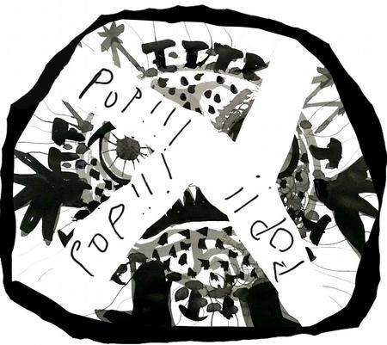
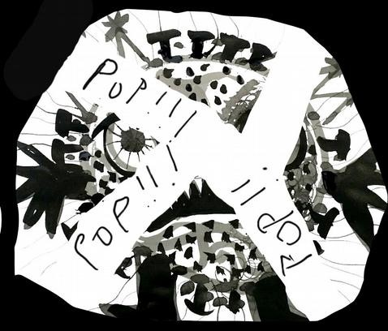
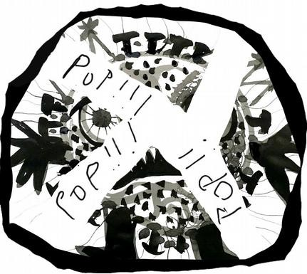

Tudi preostali Virusarji so nekega dne vsi do enega izginili, ker

so ljudje začeli upoštevati dobre nasvete. To se seveda ni zgodilo čez noč. Nekaj časa je trajalo, kajti Virusarji so se na vse pretege borili in vsem žugali s tistimi svojimi lovkami, pljuvali in renčali so, spuščali smrad in se zvijali. A ljudje se jim niso več pustili in jih na koncu slavno premagali!

Zmaj je ostal čisto sam in ni imel več nobenega pomagača. Nobenih vojakov, za katere bi se lahko skril. Izgubil je vso svojo moč. In kot se je izkazalo, je bil le navaden kričač. Skratka ena velika sramota. Policisti in gasilci so ga s skupnimi močmi nagnali za meje kraljestva, zmaj pa je, poražen, odletel daleč daleč stran v svoje Vzhodno cesarstvo.

Vsi so se razveselili in vzklikali: „Hura! Hura! Hura!“ Trikrat hura za vse naše zdravnike, sestre, lekarnarje, higienike, epidemiologe, gasilce in policiste, in trikrat hura za Anžeta in Marjanco, prava mala junaka, ki sta jih vse rešila iz ujetništva!

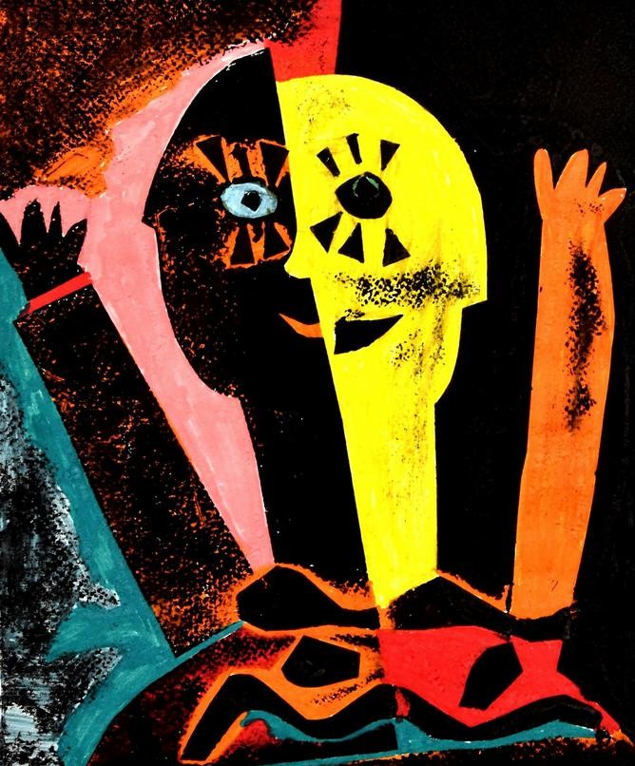
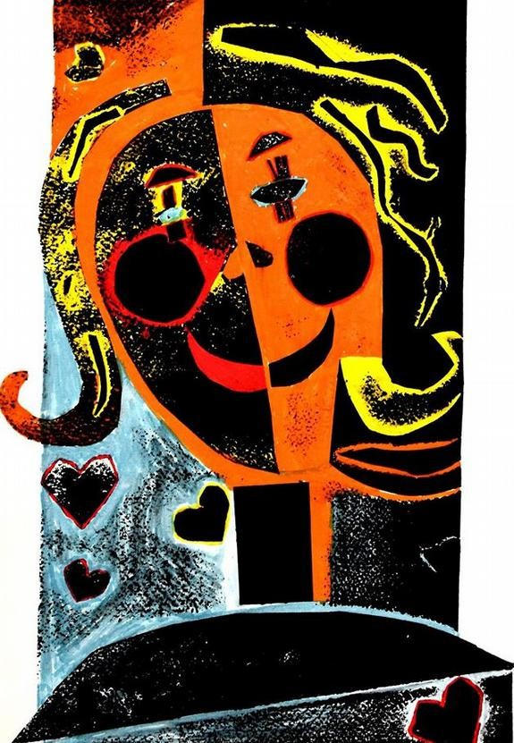

„Kdo, le kdo se zmaja boji?! Smrdi, kriči, da te glava boli!
Dejansko pa malo mila zadostuje, da nas bolezen ne sesuje.
Ne pozabimo na maske, ki damo jih čez naše laske! Nasvidenje, hudobni zmaj!
Nazaj na vzhod!
Praznih rok odvihraj!“

To so zdaj prepevali čisto vsi in se veselili, da bo vse spet tako, kot prej. Odrasli so se lahko vrnili v službo, navdušeni otroci pa v šolo, kjer so se končno srečali s svojimi prijatelji in s prijazno gospo učiteljico.

Anže z Marjanco, mamico in atijem so se brž odpravili na obisk k babici in dedku, čeprav sploh ni bila nedelja. Koliko solz sreče, poljubov in objemov!
Dedek je še kašljal – vmes je namreč hudo zbolel, zato je mamica tako pogosto jokala – a sedaj se je že veliko bolje počutil. Otroka sta sedela ob njegovi postelji, ga božala po roki in mu pripovedovala o svoji nenavadni dogodivščini.
Celo Psička Elfi z mačko Gajo sta zdaj postali neločljivi prijateljici – tako sta bili veseli, da se je vse srečno končalo! Zdaj pa skupaj divjata po vrtu.

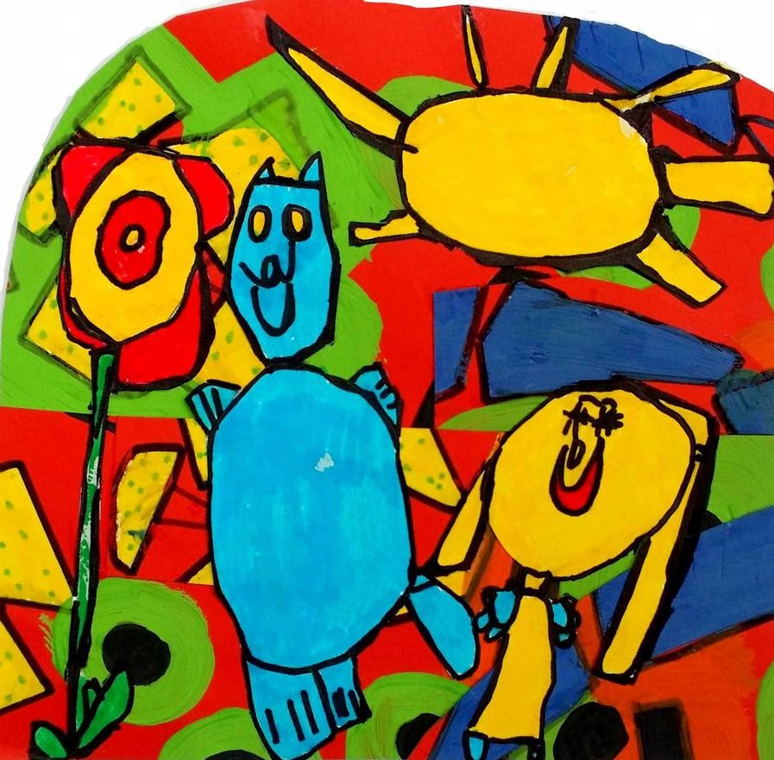

Prebivalci kraljestva so še nekaj časa nosili zaščitne obrazne maske, vse dokler ni ves ta virusarski smrad popolnoma izpuhtel. Roke pa si bodo kaj? Tako je - temeljito umivali še naprej, da se zmaj Koronar ne bo nikoli več mogel vrniti!

In vi otroci, si jih tudi pridno umivajte, velja? In lepo nosite zaščitne obrazne maske, kadar greste ven. Pravzaprav - a to veste, da se proti Virusarjem lahko borite tudi vi? Čisto zares! Lahko grdavža Virusarja narišete ali ga zmodelirate iz plastelina
- in izdelek postavite za okno. Ko bo letel mimo, se bo ustrašil in počil kot milni mehurček. POK! Pa bo!

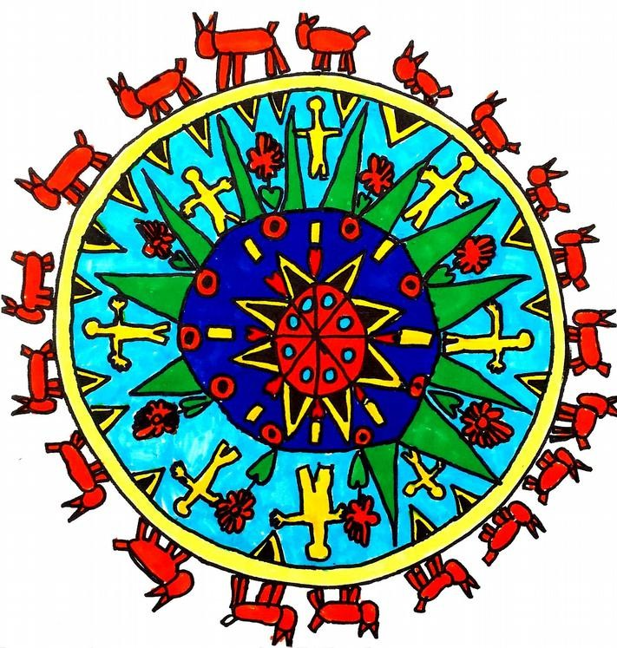
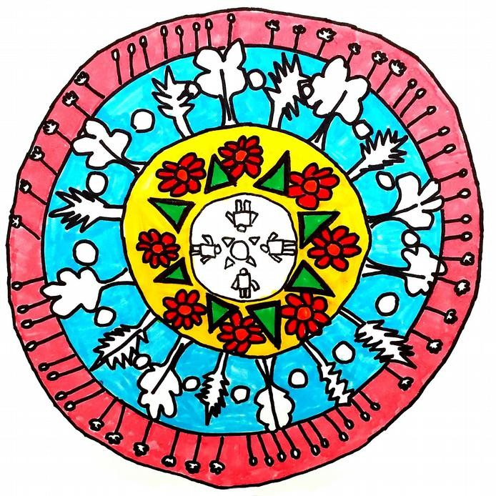

BESEDA O PRAVLJICI....

V tem trenutku veliko otrok (a tudi odraslih) doživlja precejšnji stres in negotovost, v zvezi s širjenjem Koronavirusa. Z nujnimi ukrepi nima nihče izmed nas izkušnje, situacija se iz dneva v dan spreminja, in vsem nam se je popolnoma spremenil način življenja. Še posebej majhni otroci potrebujejo dnevno rutino, saj jim nudi občutek varnosti in predvidljivosti življenja.
Pravljice pa jim lahko pomagajo, da se lažje sprijaznijo z nenavadnimi in težkimi okoliščinami, jih morebiti začnejo bolje razumeti, hkrati pa v njihovo realnost vnesejo nekaj igrivosti in humorja.
Zato sta torej avtorici združili moči in pro bono skupaj napisali to interaktivno zgodbo „O hudobnem zmaju Koronarju in o tem, kako so ga ljudje s skupnimi močmi premagali“.
Vsak otrok se lahko pridruži boju proti zmaju. Kako? To boste izvedeli na koncu pravljice!
Zmaja Koronarja in Virusarje lahko pogumno pobarvate!

BESEDA O USTVARJALCIH....

*Pravljico sta si zamislili in v češkem jeziku napisali sestri Alice Čop in Klára Veselská, doma iz Prage na Češkem. Z odlično idejo je prispevala njuna mamica, Eva Veselská, z drugimi super idejami pa Kajetan Čop, ki je narisal zmaja, katerega si vsak otrok lahko pobarva čisto po svoje! Druge risbe so delo učencev OŠ Miha Pinter Toledo, podružnice Plešivec in CVIU Velenje, in so nastale pod vodstvom njihovega učitelja likovne vzgoje, Roberta Klančnika.
Prevod v slovenski jezik: Alice Čop in Noemi Čop

**Klára Veselská je otroška klinična psihologinja in psihoterapevtka, Alice Čop pa gledališčnica, ki že več kot 20 let piše in ustvarja za otroke.

